KHOA KINH TẾ VÀ QUẢN LÝ  BỘ MÔNQUẢN TRỊ DU LỊCH | CỘNG HÒA XÃ HỘI CHỦ NGHĨA VIỆT NAM  Độc lập – Tự do – Hạnh phúc
BÁO CÁO SINH HOẠT KHOA HỌC
NĂM HỌC 2023-2024
Tên báo cáo: Vai trò chủ thể của người dân trong du lịch cộng đồng
ở Việt Nam hiện nay
Người báo cáo: TS. Lê Mạnh Hùng
Đơn vị: Bộ môn Quản trị Du lịch, Khoa Kinh tế và Quản lý

- Một số khái niệm và vấn đề liên quan đến vai trò chủ thể của người dân trong du lịch cộng đồng
1.1. Vai trò chủ thể
Con người được coi là chủ thể của hoạt động. Trong quá trình xã hội hóa, con người tiếp thu những chức năng xã hội, trở thành thành viên của cộng đồng xã hội, chủ thể của hoạt động xã hội. Trong hoạt động cá nhân, con người là chủ thể, chủ động lập kế hoạch, thực hiện hoạt động theo kế hoạch để đạt được mục tiêu đặt ra. Trong giao tiếp, con người vừa là chủ thể, vừa là khách thể của hoạt động này. Tùy theo mức độ tiếp thu tri thức, tiếp thu các vai trò và chức năng xã hội, mà con người có thể chủ động thực hiện hoạt động của mình trong sự tự do nhất định.
Vai trò, năng lực chủ thể được thể hiện qua việc tiến hành hoạt động đạt mục tiêu đã xác định. Hầu hết hành vi con người đều mang tính chủ đích và được điều tiết bởi mục đích dự tính trước. Con người dự tính chuỗi hoạt động, xác định mục tiêu và lập kế hoạch cho mình. Tính chủ thể được thể hiện qua nhận thức, năng lực thực hiện và động cơ lựa chọn. Con người, với tư cách là thành viên của nhóm, đóng góp và tạo ra tính chủ thể của nhóm, do đó, tính chủ thể của nhóm phụ thuộc vào mối quan hệ giữa các thành viên với nhau và chất lượng mối quan hệ đó. Tính chủ thể cao khi con người tham gia vào tất cả các hình thức hoạt động của cuộc sống cộng đồng. Sự tham gia làm tối đa hóa việc sử dụng năng lực của con người. Sự tham gia tích cực vào hoạt động xã hội cho phép con người hiện thực hóa tiềm năng của mình, phát triển chính năng lực của mình; đồng thời có thể đóng góp phần mình vào sự phát triển xã hội.
  - Du lịch cộng đồng
Du lịch cộng đồng là hoạt động du lịch được xuất hiện từ những năm 1970, đến nay đã phát triển khá phổ biến trên thế giới, đặc biệt là ở khu vực nông thôn, miền núi, vùng dân tộc thiểu số. Ở Việt Nam, du lịch cộng đồng đang dần trở thành xu hướng du lịch mới, được nhiều khách du lịch lựa chọn và đã có nhiều khu vực trong cả nước phát triển mô hình này như: Tây Nguyên, Tây Nam Bộ, Tây Bắc,… Nguồn thu từ việc phát triển du lịch cộng đồng vừa giúp người dân có thêm thu nhập, phát triển kinh tế bền vững, đồng thời góp phần bảo tồn tài nguyên du lịch và các giá trị di sản của địa phương.
Theo Rozemeijer (2001), du lịch cộng đồng là hoạt động du lịch được sở hữu, khởi xướng bằng một hay vài cộng đồng địa phương, có sự liên kết với khối tư nhân nhằm tận dụng nguồn tài nguyên tự nhiên cũng như văn hóa một cách bền vững để thu hút khách du lịch, tăng thu nhập và cải thiện sinh kế. Ashley.C (2006) cho rằng, du lịch cộng đồng là loại hình du lịch chủ yếu ở quy mô nhỏ và song hành, hướng đến cả mục đích phát triển kinh tế và phát triển xã hội.
Hiện nay có nhiều tên gọi khác nhau có liên quan đến du lịch cộng đồng như: Du lịch dựa vào cộng đồng (Community-Based Tourism); Phát triển cộng đồng dựa vào du lịch (Community-Development in Tourism); Du lịch sinh thái dựa vào cộng đồng (Community-Based Ecotourism); Du lịch có sự tham gia của cộng đồng (Community-Participation in Tourism); Du lịch núi dựa vào cộng đồng (Community-Based Mountain Tourism).
Tuy tên gọi khác nhau, nhưng nhìn chung du lịch cộng đồng là một hoạt động du lịch mang đến cho khách du lịch trải nghiệm về cuộc sống của người dân địa phương, qua đó nhằm hiểu hơn về con người, văn hóa vùng miền. Mô hình này mang lại lợi ích kinh tế cho địa phương và góp phần bảo tồn, phát huy giá trị di sản văn hóa và thiên nhiên. Loại hình du lịch cộng đồng luôn có sự tham gia của người dân cư địa phương vào chuỗi cung ứng và quản lý du lịch, dựa trên tiềm năng về giá trị văn hoá vốn có và được khai thác, tổ chức bởi những người dân địa phương.
“Bộ tiêu chuẩn về du lịch cộng đồng” (2016), đã được các quốc gia Đông Nam Á đồng thuận, đưa ra định nghĩa “Du lịch cộng đồng là hoạt động du lịch do cộng đồng sở hữu và điều hành, được quản lý hoặc điều phối ở cấp cộng đồng, góp phần vào sự thịnh vượng của cộng đồng thông qua việc hỗ trợ sinh kế bền vững, bảo vệ truyền thống văn hóa-xã hội có giá trị và các nguồn tài nguyên di sản thiên nhiên và văn hóa”.
Điều 3, Luật Du lịch 2017 của nước Cộng hoà xã hội chủ nghĩa Việt Nam quy định: “Du lịch cộng đồng là loại hình du lịch được phát triển trên cơ sở các giá trị văn hóa của cộng đồng, do cộng đồng dân cư quản lý, tổ chức khai thác và hưởng lợi”.
Qua đó có thể thấy, du lịch cộng đồng mang những đặc điểm cơ bản sau: 1) Cộng đồng dân cư bản địa là chủ thể phát triển du lịch cộng đồng; 2) Các cộng đồng dân cư tổ chức quản lý, tham gia nhiệt tình vào phát triển du lịch; được trao quyền làm chủ, thực hiện các dịch vụ và quản lý phát triển du lịch; 3) Du lịch cộng đồng không chỉ tạo thu nhập, nâng cao đời sống cho người dân, mà còn giúp giữ gìn bản sắc văn hóa, bảo vệ tài nguyên môi trường; 4) Lợi nhuận thu được từ du lịch cộng đồng được chia sẻ cho cộng đồng dân cư địa phương, hỗ trợ chính quyền sở taị trong thực hiện các chương trình phát triển bền vững; 5) Du lịch cộng đồng muốn phát triển bền vững cần có sự hỗ trợ của các doanh nghiệp, tổ chức phi chính phủ và Nhà nước.
  - Vai trò chủ thể của người dân trong du lịch cộng đồng
Hoạt động du lịch cộng đồng được vận hành bởi sự tham gia của nhiều đối tác, bao gồm các bên liên quan như sau: Chính quyền địa phương; Cơ quan quản lý du lịch địa phương; Các cơ quan bảo tồn; Các công ty du lịch, lữ hành; Các tổ chức phi chính phủ; Cộng đồng địa phương; Khách du lịch,... Trong đó, cộng đồng địa phương, trực tiếp là các hộ dân sinh sống trong khu vực triển khai hoạt động du lịch cộng đồng.
Vai trò chủ thể của người dân trong du lịch cộng đồng nhìn chung được thể hiện ở một số khía cạnh sau:
1) Vai trò là chủ sở hữu của du lịch cộng đồng
Cộng đồng địa phương thường được xem là tài nguyên chính của du lịch cộng đồng. Bản sắc văn hóa, lối sống và các phong tục tập quán của họ chính là yếu tố đặc trưng tạo nên những trải nghiệm du lịch thú vị. Tham quan làng nghề truyền thống và sự tương tác với người dân địa phương là các đặc điểm chính của trải nghiệm du lịch. Cộng đồng địa phương là những người chia sẻ với khách du lịch về văn hóa địa phương, giúp khách du lịch tiếp cận, tìm hiểu và chia sẻ văn hóa truyền thống của cộng đồng một cách chân thực nhất. Người dân trong cộng đồng là chủ thể, vừa là người thực hiện sản phẩm du lịch cộng đồng, vừa là người hưởng thụ các lợi ích mà du lịch mang lại. Đối với du lịch cộng đồng, vai trò của cư dân sở tại rất quan trọng. Đời sống của cư dân sở tại chính là môi trường của những sản phấm văn hóa, đối tượng tìm hiểu cùa khách du lịch. Đó là những lễ hội, những tập quán sinh hoạt cộng đồng, diễn xướng dân gian, các hình thức nghệ thuật nhạc cụ dân gian và đơn giản hơn là chính sinh hoạt thường nhật của họ: nếp sống trong gia đình, hoạt động lao động sản xuất, sinh hoạt tín ngưỡng, ma chay, cưới hỏi, mừng thọ... Nếu không có sự tham gia một cách chủ động của cộng đồng địa phương thì những nguồn tài nguyên này sẽ không hiện hữu.
2) Vai trò là người cung cấp, quản lý, vận hành
Cộng đồng địa phương là người quyết định hoạt động du lịch không chỉ thông qua vai trò người chủ sở hữu, là tài nguyên du lịch cộng đồng mà họ còn là quản lý, vận hành cung cấp dịch vụ du lịch cộng đồng. Các thành viên của cộng đồng được tham gia lập kế hoạch, thực hiện cũng như là quản lý các hoạt động du lịch trong cộng đồng của mình. Đồng thời, sự tham gia của cộng đồng địa phương vào công tác chuẩn bị, thực hiện và tổ chức các hoạt động du lịch được chú trọng, đặc biệt là các lợi ích kinh tế sẽ được chia đều, không chỉ cho các công ty du lịch lữ hành mà cho cả các thành viên cộng đồng. Du lịch cộng đồng được coi là thành công khi khai thác một cách hiệu quả các nguồn lực và kiến thức của cộng đồng địa phương để đạt được các kết quả trong du lịch. Do đó, sự tham gia của cộng đồng địa phương từ khâu lập kế hoạch đến giai đoạn thực hiện và đánh giá là rất quan trọng trong việc phát huy tối đa sự tham gia của địa phương và đảm bảo một cách tốt nhất quyền sở hữu của địa phương.
3) Vai trò bảo tồn giá trị tài nguyên du lịch
Hầu hết các hoạt động du lịch đều có một số tác động tích cực và tiêu cực đến cộng đồng địa phương và môi trường tự nhiên. Cộng đồng địa phương là chủ thể của các giá trị văn hoá địa phương và môi trường thiên nhiên. Hơn ai hết, họ chính là người nhận thức được rõ nhất vai trò và trách nhiệm của mình khi cung cấp các trải nghiệm du lịch, qua đó thúc đẩy việc tôn trọng và bảo vệ các nguồn tài nguyên thiên nhiên và sắc thái văn hóa địa phương làm nền tảng cho sự tái tạo nguồn tài nguyên cho hoạt động du lịch một cách bền vững.
4) Là người hưởng thụ phần lợi ích từ hoạt động du lịch
Việc chia sẻ các lợi ích từ du lịch cộng đồng được phân phối đến các đối tác liên quan. Thu nhập từ các hoạt động du lịch sẽ được chia cho tất cả những người tham gia, trong đó có người dân địa phương và để riêng một phần đóng góp quỹ cho cộng đồng địa phương. Quỹ này sẽ được sử dụng cho các mục đích tái đầu tư cơ sở hạ tầng và các lợi ích cộng đồng khác.
5) Trách nhiệm cơ bản trong phát triển du lịch cộng đồng
Xuất phát từ một số vai trò nêu ở trên, người dân địa phương có một số trách nhiệm cơ bản sau trong phát triển du lịch cộng đồng:
- Bảo tồn và chia sẻ văn hóa: Cộng đồng có trách nhiệm quan trọng trong việc bảo tồn và duy trì những giá trị văn hóa truyền thống của họ. Họ có thể chia sẻ văn hóa thông qua các hoạt động như lễ hội, triển lãm nghệ thuật và các sự kiện văn hóa.
- Thực hiện trải nghiệm du lịch: Cộng đồng có thể tham gia vào việc cung cấp trải nghiệm du lịch cho khách du lịch, chẳng hạn như homestay, hướng dẫn du lịch địa phương, hoặc tham gia các hoạt động văn hóa.
- Thúc đẩy tương tác văn hóa: Giao tiếp và tương tác giữa cộng đồng địa phương và khách du lịch có thể tạo ra một trải nghiệm du lịch độc đáo và tăng cường sự hiểu biết văn hóa giữa các bên.
- Tạo cơ hội kinh doanh: Cộng đồng có thể phát triển các doanh nghiệp du lịch nhỏ, như nhà hàng địa phương, cửa hàng nghệ thuật và các dịch vụ hướng dẫn du lịch tại điểm…, tạo cơ hội kinh doanh và việc làm cho cộng đồng.
- Bảo vệ môi trường và di sản: Cộng đồng có thể tham gia vào các hoạt động bảo tồn môi trường và di sản văn hóa để giữ cho địa phương của họ nguyên vẹn và bền vững.
- Hợp tác với doanh nghiệp du lịch: Hợp tác với doanh nghiệp du lịch để phát triển và thực hiện các sản phẩm và dịch vụ phản ánh đúng bản chất văn hóa của địa phương và đảm bảo sự hài lòng cho khách du lịch.
- Thúc đẩy phát triển cộng đồng: Thu nhập từ ngành du lịch có thể được sử dụng để đầu tư vào cơ sở hạ tầng, giáo dục, y tế và các dự án cộng đồng khác, giúp cộng đồng phát triển và cải thiện chất lượng cuộc sống.
- Giáo dục và tạo nhận thức: Tăng cường giáo dục và nhận thức về giá trị văn hóa và bảo tồn văn hoá, môi trường trong cộng đồng, từ đó giúp tạo ra sự hiểu biết và lòng tự hào, tự tôn về văn hóa địa phương.
- Xúc tiến, quảng bá du lịch và văn hóa địa phương: Thông qua sự tham gia vào hoạt động du lịch cộng đồng, người dân địa phương sẽ góp phần tuyên truyền quảng bá tài nguyên du lịch, xúc tiến, tuyên truyền quảng bá du lịch và văn hóa.
- Quản lý sự phát triển của du lịch: Cộng đồng có thể tham gia vào quá trình quy hoạch và quản lý sự phát triển du lịch để đảm bảo rằng nó mang lại lợi ích cho cả cộng đồng và khách du lịch mà không gây tổn thương cho môi trường và văn hóa địa phương.
- Thực trạng vai trò chủ thể của người dân trong du lịch cộng đồng ở Việt Nam hiện nay
2.1. Quy định pháp luật về vai trò chủ thể của người dân trong du lịch cộng đồng
2.1.1. Trong Luật Du lịch 2017
Một số điều trong luật du lịch năm 2017 của Nước Cộng hoà xã hội chủ nghĩa Việt Nam đã phần nào chỉ rõ vai trò của người dân trong du lịch cộng đồng.
Điều 6. Sự tham gia của cộng đồng dân cư trong phát triển du lịch: 1. Cộng đồng dân cư có quyền tham gia và hưởng lợi ích hợp pháp từ hoạt động du lịch; có trách nhiệm bảo vệ tài nguyên du lịch, bản sắc văn hóa địa phương; giữ gìn an ninh, trật tự, an toàn xã hội, bảo vệ môi trường; 2. Cộng đồng dân cư được tạo điều kiện để đầu tư phát triển du lịch, khôi phục và phát huy các loại hình văn hóa, nghệ thuật dân gian, ngành, nghề thủ công truyền thống, sản xuất hàng hóa của địa phương phục vụ khách du lịch, góp phần nâng cao đời sống vật chất và tinh thần của người dân địa phương.
Điều 19. Phát triển du lịch cộng đồng: 1) Cá nhân, hộ gia đình nơi phát triển du lịch cộng đồng được ưu đãi, khuyến khích cung cấp dịch vụ lưu trú, ăn uống; hướng dẫn khách du lịch tham quan, trải nghiệm văn hóa, nếp sống tại cộng đồng; sản xuất hàng hóa, hàng thủ công truyền thống và các dịch vụ khác phục vụ khách du lịch; 2) Tổ chức, cá nhân khai thác, phát triển du lịch cộng đồng có trách nhiệm tôn trọng văn hóa, nếp sống và chia sẻ lợi ích từ hoạt động du lịch với cộng đồng.
2) Tiêu chuẩn về Du lịch cộng đồng ASEAN
Tiêu chuẩn về Du lịch cộng đồng ASEAN đã đưa ra 10 tiêu chuẩn để đánh giá về du lịch cộng đồng:
- Có sự tham gia và trao quyền cho cộng đồng quản lý và ra quyết định.
- Thiết lập quan hệ đối tác với các bên liên quan.
- Nhận được sự công nhận của các cơ quan có liên quan.
- Nâng cao chất lượng cuộc sống và phúc lợi xã hội.
- Thiết lập cơ chế chia sẻ lợi ích công bằng và minh bạch.
- Phát triển các chuỗi cung ứng địa phương.
- Tôn vinh và bảo tồn bản sắc văn hóa và truyền thống của địa phương.
- Nâng cao ý thức của cộng đồng tăng cường bảo vệ môi trường để phát triển bền vững.
- Tôn trọng các nền văn hóa khác nhau và phẩm giá con người.
- Vận hành theo hướng tự chủ về tài chính.
Mặc dù Luật Du lịch năm 2017 của nước Cộng hoà xã hội chủ nghĩa Việt Nam và “Tiêu chuẩn về du lịch Cộng đồng” đã được các nước ASEAN đồng thuận không đề cập cụ thể đến vai trò chủ thể của người dân trong du lịch cộng đồng. Tuy nhiên, các điều khoản, các tiêu chuẩn trong nội dung của 02 văn bản này đã thể hiện khá rõ vai trò chủ thể của người dân trong du lịch cộng đồng. Đồng thời đưa ra các quy định nhằm bảo vệ và thúc đẩy vai trò chủ thể của người dân trong du lịch cộng đồng.

2.2. Một số điểm du lịch cộng đồng điển hình ở Việt Nam hiện nay
Việt Nam là một quốc gia sở hữu nhiều lợi thế về du lịch nhờ sự đa dạng của địa hình từ đồng bằng sông nước đến núi non hùng vĩ. Cùng với những bản sắc văn hóa đặc trưng riêng biệt của 54 dân tộc người đã tạo ra những điều kiện thuận lợi cho phát triển du lịch cộng đồng.
Từ năm 1997 cho đến nay, du lịch cộng đồng đã phát triển ở nhiều tỉnh, thành phố trực thuộc trung ương trong cả nước, trong đó phải kể đến các tỉnh: Sơn La, Lai Châu, Hoà Bình, Cao Bằng, Thái Nguyên, Lào Cai, Quảng Nam, Thừa Thiên Huế, Tiền Giang, Đồng Tháp…. Một số điểm nổi bật sau đây:

1) Bản Lác – Mai Châu
Bản Lác ở Mai Châu là một trong những điểm đến du lịch cộng đồng nổi tiếng ở Việt Nam, có tuổi đời hơn 700 năm, là nơi sinh sống chủ yếu của người dân tộc Thái với khoảng 100 hộ dân. Người dân nơi đây chủ yếu sinh sống bằng nghề làm nương, dệt vải thổ cẩm và trồng lúa. Đến nay, Bản Lác được khách du lịch biết đến bởi sự phát triển của nhiều dịch vụ du lịch độc đáo cùng với những homestay có chất lượng tốt.
Du lịch cộng đồng ở Bản Lác không chỉ ở cảnh núi non hùng vĩ, mà còn có ở con người nơi đây, bản sắc văn hóa cùng những món ăn ngon, đậm đà vị dân tộc. Nghiên cứu về sự tham gia của người dân trong các hoạt động du lịch cộng đồng ở Mai Châu, Hoà Bình như một phần của tính chủ thể cho kết quả như sau:
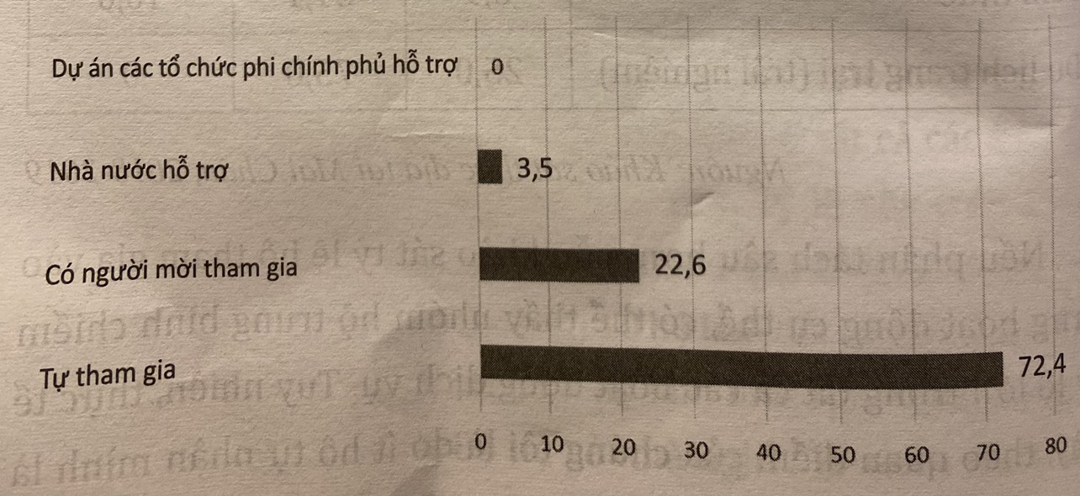
Hình 1. Phương thức tham gia các hoạt động du lịch cộng đồng ở Mai Châu, Hoà Bình
Nguồn: Nguyễn Công Thảo và cộng sự (2022, tr.67)
Hình trên cho thấy rằng tính chủ động trong việc tham gia các hoạt động du lịch cộng đồng của người dân ở Mai Châu, Hoà Bình là rất cao (72,4%), điều đó thể hiện vai trò chủ thể của người dân là khá lớn.
2) Du lịch cộng đồng ở A Lưới, Thừa Thiên Huế
A Lưới là huyện miền núi nằm trên trục đường Hồ Chí Minh từ Thừa Thiên Huế đi tỉnh Quảng Nam, có cảnh quan thiên nhiên tuyệt đẹp cùng bản sắc văn hóa truyền thống độc đáo. Thời gian qua, chính quyền địa phương và đồng bào dân tộc thiểu số ở huyện miền núi A Lưới (tỉnh Thừa Thiên Huế) đã chú trọng đầu tư, phát triển các dự án du lịch cộng đồng. Sau thời gian khai thác, mô hình du lịch cộng đồng ở A Lưới đã và đang phát huy hiệu quả, phục vụ phát triển kinh tế - xã hội địa phương. Ngoài làng du lịch cộng đồng tại thôn A Ka 1, xã A Roàng, hiện trên địa bàn huyện còn có nhiều điểm du lịch cộng đồng khác ở các xã như: xã Nhâm, xã Hồng Hạ, xã Hồng Kim…
So sánh phương thức tham gia hoạt động du lịch cộng đồng ở A Lưới, sẽ thấy bức tranh tương đối khác biệt với phương thức tham gia hoạt động du lịch cộng đồng của người dân ở Mai Châu, Hoà Bình.
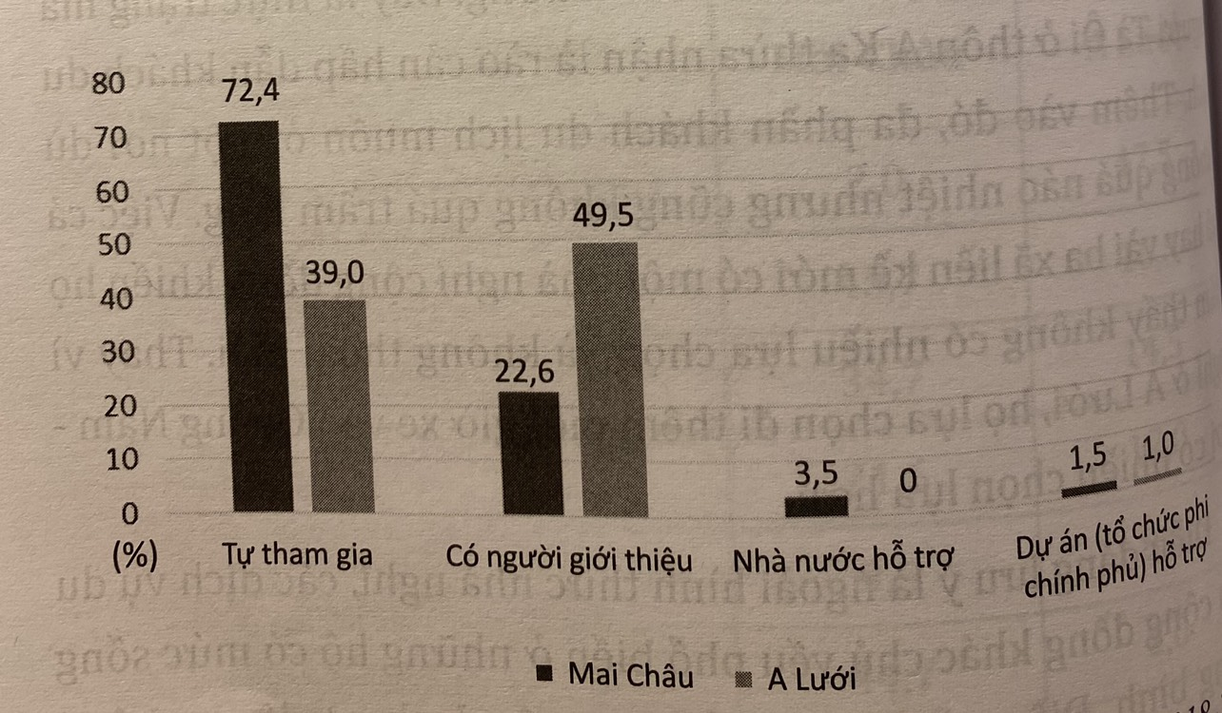
Hình 2. So sánh phương thức tham gia các hoạt động du lịch cộng đồng ở huyện A Lưới tỉnh Thừa Thiên Huế với huyện Mai Châu, Hoà Bình
Nguồn:
Hình trên cho thấy có sự khác biệt khá rõ ở hình thức tự tham gia và có người nhà giới thiệu cũng như sự hỗ trợ của Nhà nước đối với hoạt động du lịch cộng đồng ở hai huyện được so sánh. Qua đó cũng cho thấy vai trò chủ thể của người dân trong du lịch cộng đồng ở hai huyện này cũng có sự khác biệt đáng kể.
- Một số yếu tố tác động đến vai trò trò chủ thể của người dân trong du lịch cộng đồng ở Việt Nam
Trong phát triển du lịch cộng đồng, vai trò chủ thể của người dân là rất quan trọng và chịu ảnh hưởng của nhiều yếu tố khác nhau. Một số yếu tố chính ảnh hưởng đến vai trò chủ thể của người dân trong phát triển du lịch cộng đồng:
1) Yếu tố chính sách hỗ trợ và pháp luật
Vai trò chủ thể của người dân trong quá trình phát triển du lịch cộng đồng phụ thuộc vào tổng thể nhiều điều kiện, trong đó thể chế nhà nước, pháp luật có vị trí, vai trò và tầm quan trọng đặc biệt. Các chính sách hỗ trợ và pháp luật cần được thiết lập để bảo vệ quyền lợi và sự phát triển của người dân trong lĩnh vực du lịch cộng đồng.
2) Sự tham gia và ủng hộ từ cộng đồng địa phương
Đây là yếu tố cơ bản nhất. Sự tham gia tích cực của cộng đồng địa phương trong các quyết định và hoạt động du lịch sẽ giúp họ trở thành chủ thể chính trong quá trình phát triển du lịch.
3) Giáo dục và tăng cường năng lực
Để người dân có thể tham gia và đóng góp hiệu quả vào ngành Du lịch, họ cần được đào tạo và nâng cao năng lực về các khía cạnh như quản lý du lịch, bảo vệ môi trường và tiếp thị du lịch. Để du lịch cộng đồng phát triển, người dân cần có khả năng tiếp cận thị trường, quảng bá và tiếp thị du lịch địa phương một cách hiệu quả. Yếu tố giáo dục giúp nâng cao vai trò chủ thể từ chính năng lực của người dân.
4) Quản lý và phân phối lợi ích
Các cơ chế quản lý phải đảm bảo rằng lợi ích từ du lịch được phân phối công bằng và bền vững cho người dân địa phương, từ việc cung cấp việc làm đến việc bảo tồn văn hóa và môi trường.
5) Cơ sở hạ tầng và dịch vụ hỗ trợ
Để người dân có thể tham gia vào du lịch và khai thác các tiềm năng du lịch cộng đồng, cơ sở hạ tầng (như giao thông, điện, nước) và các dịch vụ hỗ trợ (như y tế, giáo dục) phải được cải thiện và phát triển.
6) Bảo tồn và phát triển bền vững
Việc bảo tồn các tài nguyên văn hóa, thiên nhiên và môi trường là điều kiện tiên quyết để người dân có thể đóng góp vào du lịch cộng đồng một cách bền vững, nếu các yếu tố này không được đảm bảo thì vai trò chủ thể của người dân sẽ bị cản trở.
- Đề xuất một số giải pháp nâng cao vai trò chủ thể của người dân trong du lịch cộng đồng ở Việt Nam hiện nay
1) Phát triển du lịch cộng đồng cần theo hướng bền vững
Giải pháp này nhằm đáp ứng các nhu cầu của hiện tại mà không làm tổn hại đến khả năng đáp ứng các nhu cầu của các thế hệ mai sau trên cơ sở quản lý, vận hành và sử dụng có trách nhiệm các nguồn tài nguyên du lịch. Trong du lịch cộng đồng sự lựa chọn bắt buộc là phải sử dụng có trách nhiệm các nguồn tài nguyên du lịch tự nhiên và văn hóa.

2) Tuyên truyền nâng cao nhận thức cho cộng đồng dân cư
Các địa phương cần nâng cao nhận thức cho cộng đồng dân cứ về các nguyên tắc, tiêu chuẩn của du lịch cộng đồng. Tuyên truyền. nâng cao nhận thức về vị trí, vai trò của các bên liên quan trong du lịch cộng đồng, đặc biệt là vai trò của người dân địa phương.
3) Nâng cao hiệu lực quản lý nhà nước về du lịch cộng đồng
Cần tiếp tục rà soát, sửa đổi, bổ sung và hoàn thiện thể chế, chính sách, pháp luật để tạo điều kiện cho vai trò trung tâm của người dân trong phát triển du lịch cộng đồng.
4) Phát triển kết cấu hạ tầng, cơ sở vật chất kỹ thuật, nâng cao chất lượng nguồn nhân lực phục vụ phát triển du lịch cộng đồng
Nhà nước và các địa phương cần đẩy mạnh đầu tư phát triển nhanh kết cấu hạ tầng hiện đại, đồng bộ; tập trung nguồn lực đầu tư hạ tầng giao thông tại các cụm du lịch, nâng cao khả năng kết nối giao thông tới khu du lịch, điểm du lịch
Tài liệu tham khảo
- https://dulichsaigon.edu.vn/du-lich-cong-dong/
- ASEAN (2016). ASEANcommunity - based tourism,Secretariat, Jakarta.
- Phạm Thị Hồng Cúc, Ngô Thanh Loan (2016). Du lịch cộng đồng góp phần xóa đói giảm nghèo tại Việt Nam. Tạp chí Phát triển Khoa học và Công nghệ, tập 19, số X5.
- Thủ tướng Chính phủ (2020). Quyết định số 147/QĐ-TTg, ngày 22/01/2020, Phê duyệt chiến lược phát triển du lịch Việt Nam đến năm 2030.
- N (2001). Community- based tourism in Botswana: the SNV experience in three community based tourism projects, SNV/IUCN CBNRM support programme, Botswana.
- Quốc hội nước Cộng hoà xã hội chủ nghĩa Việt Nam. Luật Du lịch năm 2017.
- Nguyễn Công Thảo (2022) Hoạt động du lịch cộng đồng vùng dân tộc thiểu số Việt Nam: Một đích đến một con đường, Nxb Văn hoá DT, Hà nội.

